界面设计规范

1. 图形用户界面的三个重要思想

1）桌面隐喻

指在用户界面中用人们熟悉的桌面上的图例清楚地表示计算机可以处理的能力。 隐喻的表现方法:静态图标、动画、视频

2）所见即所得

显示的用户交互行为与应用程序最终产生的结果是一致的。

3）直接操纵

直接操纵是指可以把操作的对象、属性、关系显式地表示出来，用光笔、鼠

标、触摸屏或数据手套等指点设备直接从屏幕上获取形象化命令与数据的过程。直接操纵的对象是命令、数据或是对数据的某种操作。

1. 设计图形用户界面的原则

1) 一般性原则：界面要具有一致性、常用操作要有快捷方式、提供简单的错误处理、对操作人员的重要操作要有信息反馈、操作可逆、设计良好的联机帮助、合理划分并高效地使用显示屏、保证信息显示方式与数据输入方式的协调一致

2) 颜色的使用：颜色是一种有效的强化手段，同时具有美学价值。使用颜色时应注意如下几点：限制同时显示的颜色数；画面中活动对象的颜色应鲜明，而非活动对象应暗淡；尽量避免不相容的颜色放在一起，如黄与蓝，红与绿等，除非作对比时用； 若用颜色表示某种信息或对象属性，要使用户理解这种表示，并尽量采用通用的表示规则。

3)图标的设计：图标是可视地表示实体信息的简洁、抽象的符号。图标设计是方寸艺术，需要在很小的范围内表现出图标的内涵。设计图标时应该着重考虑视觉冲击力，要使用简单的颜色，利用眼睛对色彩和网点的空间混合效果，做出精彩图标 。

4） 按钮的设计：设计按钮应该具有交互性，应该有3到6种状态效果(点击时的状态、鼠标放在上面，但未点击的状态、点击前鼠标未放在上面时的状态、点击后鼠标未放在上面时的状态、不能点击时的状态、独立自动变化的状态)，按钮应具备简洁的图示效果，应能够让使用者产生功能上的关联反应。属于一个群组的按钮应该风格统一，功能差异大的按钮应该有所区别。

5） 屏幕布局的设计：设计屏幕布局(Layout)时应该使各功能区重点突出 ,应遵循如下几条原则：平衡原则、预期原则、经济原则、顺序原则、规则化

6） 菜单界面的设计：菜单在图形界面的应用程序中使用得非常普遍，是软件界面设计的一个重要组成方面，描述了一个软件的大致功能和风格。 菜单中的选项在功能上与按钮相当，一般具有下列一种或几种类型的选项：命令项、菜单项和窗口项。 菜单的结构一般有单一菜单、线状序列菜单、树状结构菜单、网状结构菜单等，其中树状结构菜单是最常见的结构。

设计菜单界面时应注意的一般性原则：功能组织菜单，合理分类，并力求简

短，前后一致；合理组织菜单界面的结构与层次；按一定的规则对菜单项进行排序；菜单选项的标题要力求文字简短、含义明确，并且最好以关键词开始；常用选项要设置快捷键；充分利用菜单选项的使能与禁止、可见与隐藏属性；使用弹出式菜单 。

1. 主要界面设计原型
2. 主界面(首页)

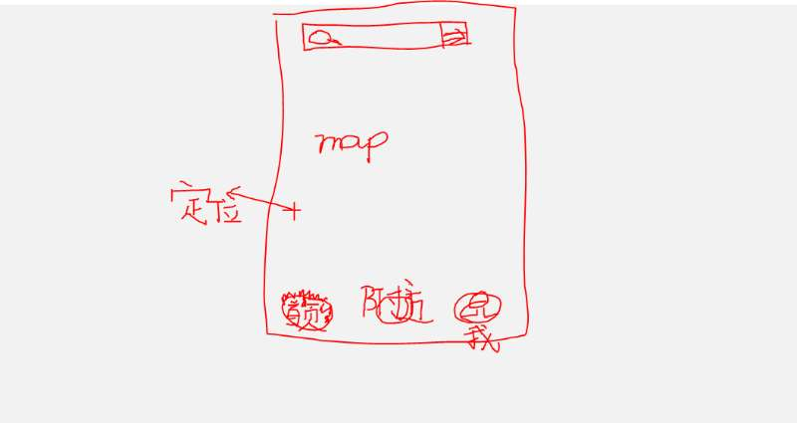

打开app 即为首页，在首页显示地图，并定位到当前位置。

屏幕最下方为一行菜单栏，有首页、附近、我三个菜单。

地图上方有搜索框，用户可搜索目的地，地图的左下角有定位功能，用户可在查看其它位置后再次定位回到自己的位置。

1. 附近

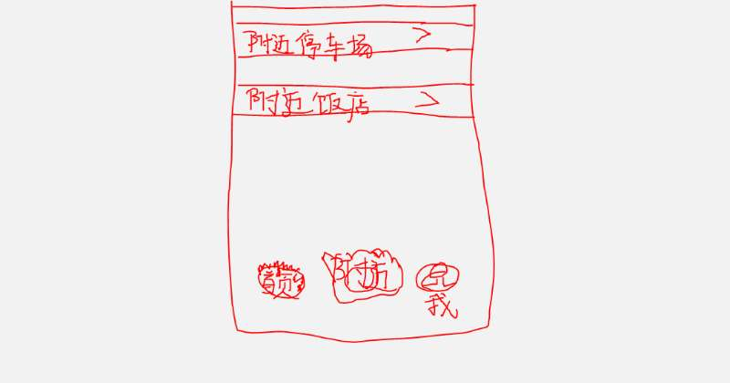

点击菜单栏的“附近”进入。

列表框显示附近停车场、附近饭店。

1. 我的

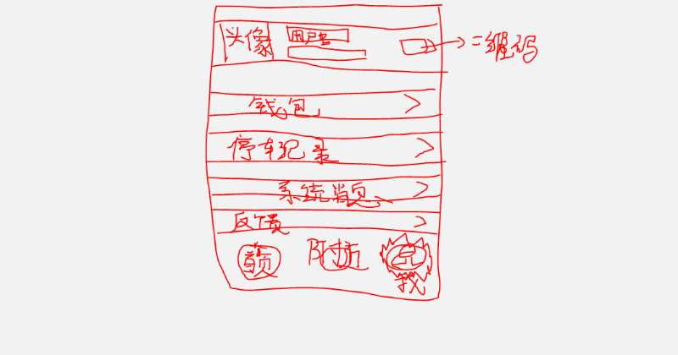

点击菜单栏中我进入。

显示用户信息，包括头像、用户名、二维码；若未注册或登录，则显示登录/注册。

陆续有钱包、停车记录、系统消息、用户反馈。